目录

序文 3

分类 3

CSS 文件的分类和引用顺序 3

CSS 内部的分类及其顺序 3

命名规则 4

使用类选择器，放弃 ID 选择器 4

特殊字符："-"连字符 4

特殊字符："_"连字符 4

特殊字符: "--"修饰符 4

后代选择器命名 5

相同语义的不同类命名 5

模块和元件的扩展类的命名方法 5

防止污染和被污染 5

代码格式 6

选择器、属性和值都使用小写 6

最后一个值也以分号结尾 6

省略值为 0 时的单位 6

使用单引号 6

使用 16 进制表示颜色值 6

根据属性的重要性按顺序书写 6

私有在前，标准在后 7

选择器顺序 7

统一语义理解和命名 7

BEM 简介 8

块 8

元素 8

装饰及状态 9

示例 10

Webplus-design设计与使用规范 12

色彩 12

中性色板 13

预置色板 13

字体 13

# 序文

axis-css 是什么?这其实是一种 css 代码命名与开发规范,其引用了 BEM 的思想,通过对页面结构的分析,将页面解耦为一个个可独立使用的组件,从而达到良好的重用与二次开发管理.

## 分类

### CSS 文件的分类和引用顺序

通常，一个项目我们只引用一个 CSS，但是对于较大的项目，我们需要把 CSS 文件进行分类。

我们按照 CSS 的性质和用途，将 CSS 文件分成“公共型样式”、“特殊型样式”、“皮肤型样式”，并以此顺序引用（按需求决定是否添加版本号）。

1. 公共型样式：包括了以下几个部分：“标签的重置和设置默认值”、“统一调用背景图和清除浮动或其他需统一处理的长样式”、“网站通用布局”、“通用模块和其扩展”、“功能类样式”、“皮肤类样式”。
2. 特殊型样式：当某个栏目或页面的样式与网站整体差异较大或者维护率较高时，可以独立引用一个样式：“特殊的布局、模块和元件及扩展”、“特殊的功能、颜色和背景”，也可以是某个大型控件或模块的独立样式。
3. 皮肤型样式：如果产品需要换肤功能，那么我们需要将颜色、背景等抽离出来放在这里。

### CSS 内部的分类及其顺序

1. 重置（reset）和默认（base）（tags）：消除默认样式和浏览器差异，并设置部分标签的初始样式，以减少后面的重复劳动！你可以根据你的网站需求设置！
2. 布局（grid）（.g-）：将页面分割为几个大块，通常有头部、主体、主栏、侧栏、尾部等！
3. 模块（block）（.m-）：通常是一个语义化的可以重复使用的较大的整体！比如导航、登录、注册、各种列表、评论、搜索等！
4. 元素（element）（.m_element）：通常是一个不可再分的较为小巧的个体，通常被重复用于各种模块中,且依赖于模块而存在！比如按钮、输入框、loading、图标等！
5. 状态或装饰（modify）：为状态类样式加入前缀，统一标识，方便识别，她只能组合使用或作为后代出现（.m-list .m-list--vertical），具体详见命名规则的扩展相关项。
6. 功能（function）（.f-）：为方便一些常用样式的使用，我们将这些使用率较高的样式剥离出来，按需使用，通常这些选择器具有固定样式表现，比如清除浮动等！不可滥用！
7. 皮肤（skin）（.s-）：如果你需要把皮肤型的样式抽离出来，通常为文字色、背景色（图）、边框色等，非换肤型网站通常只提取文字色！非换肤型网站不可滥用此类！
8. 原子(.element) : 单一的,无法影响其他类的,甚至无法复用的 css 类,它与元素不同点在于,不需要依赖于模块而可以独立存在,原子类中最好不要控制布局,且最好功能单一

## 命名规则

### 使用类选择器，放弃 ID 选择器

ID 在一个页面中的唯一性导致了如果以 ID 为选择器来写 CSS，就无法重用。

### 特殊字符："-"连字符

"-"在本规范中并不表示连字符的含义。

它只表示两种含义：分类前缀分隔符，详见以下具体规则。

### 特殊字符："_"连字符

"_"在本规范中并不表示引用的含义。

它只表示一种含义：模块与元素之间的关联符，详见以下具体规则。

### 特殊字符: "--"修饰符

"--"在本规范中表示修饰符的含义

它只表示模块及元素的装饰或状态

### 后代选择器命名

约定不以单个字母+"-"为前缀且长度大于等于 2 的类选择器为后代选择器.

这里的后代指两个 block 相互嵌套,在不考虑复用时,即可以使用后代选择器,同时,后代选择器的优先级会高于普通的 BEM 选择器,所以需要注意使用方式,最高支持两个 block 元素相互嵌套.

通过使用后代选择器的方法，你不需要考虑他的命名是否已被使用，因为他只在当前模块或元件中生效，同样的样式名可以在不同的模块或元件中重复使用，互不干扰；在多人协作或者分模块协作的时候效果尤为明显！

**注：后代选择器不要在页面布局中使用，因为污染的可能性较大；**

/* 这里的.itm和.cnt只在.m-list中有效 */ .m-list{margin:0;padding:0;} .m-list .m-menu_itm{margin:1px;padding:1px;} .m-list .m-menu_cnt{margin-left:100px;} /* 这里的.cnt和.num只在.m-page中有效 */ .m-page{height:20px;} .m-page .m-menu_cnt{text-align:center;} .m-page .m-menu_num{border:1px solid #ddd;}

### 相同语义的不同类命名

方法：直接加数字或字母区分即可（如：.m-list、.m-list2、.m-list3 等，都是列表模块，但是是完全不一样的模块）。

其他举例：.f-fw0、.f-fw1、.s-fc0、.s-fc1、.m-logo2、.m-logo3、m-button1、m-button2 等等。

### 模块和元件的扩展类的命名方法

遵循 BEM 的命名规范,以**block-element__modify**作为扩展方式.

### 防止污染和被污染

当模块或元件之间互相嵌套，且使用了相同的标签选择器或其他后代选择器，那么里面的选择器就会被外面相同的选择器所影响。

所以，如果你的模块或元件可能嵌套或被嵌套于其他模块或元件，那么要慎用标签选择器，必要时采用类选择器，并注意命名方式，可以采用.m-layer .layerxxx、.m-list2 .list2xxx 的形式来降低后代选择器的污染性。

## 代码格式

### 选择器、属性和值都使用小写

在 xhtml 标准中规定了所有标签、属性和值都小写，CSS 也是如此。

### 最后一个值也以分号结尾

通常在大括号结束前的值可以省略分号，但是这样做会对修改、添加和维护工作带来不必要的失误和麻烦。

### 省略值为 0 时的单位

为节省不必要的字节同时也使阅读方便，我们将 0px、0em、0%等值缩写为 0。

.m-box{margin:0 10px;background-position:50% 0;}

### 使用单引号

省略 url 引用中的引号，其他需要引号的地方使用单引号。

.m-box{background:url(bg.png);} .m-box:after{content:'.';}

### 使用 16 进制表示颜色值

除非你需要透明度而使用 rgba，否则都使用#f0f0f0 这样的表示方法，并尽量缩写。

.m-box{color:#f00;background:rgba(0,0,0,0.5);}

### 根据属性的重要性按顺序书写

只遵循横向顺序即可，先显示定位布局类属性，后盒模型等自身属性，最后是文本类及修饰类属性。

显示属性 自身属性 文本属性和其他修饰 display width font visibility height text-align position margin text-decoration float padding vertical-align clear border white-space list-style overflow color top min-width background

### 私有在前，标准在后

先写带有浏览器私有标志的，后写 W3C 标准的。

.m-box{-webkit-box-shadow:0 0 0 #000;-moz-box-shadow:0 0 0 #000;box-shadow:0 0 0 #000;}

### 选择器顺序

请综合考虑以下顺序依据：

从大到小（以选择器的范围为准）从低到高（以等级上的高低为准）从先到后（以结构上的先后为准）从父到子（以结构上的嵌套为准）以下仅为简单示范：

以下仅为简单示范：

/* 从大到小 */ .m-list p{margin:0;padding:0;} .m-list p.part{margin:1px;padding:1px;} /* 从低到高 */ .m-logo a{color:#f00;} .m-logo a:hover{color:#fff;} /* 从先到后 */ .g-hd{height:60px;} .g-bd{height:60px;} .g-ft{height:60px;} /* 从父到子 */ .m-list{width:300px;} .m-list .itm{float:left;}

### 统一语义理解和命名

布局（.g-）

语义 命名 简写 文档 doc doc 头部 head hd 主体 body bd 尾部 foot ft 主栏 main mn 主栏子容器 mainc mnc 侧栏 side sd 侧栏子容器 sidec sdc 盒容器 wrap/box wrap/box

模块（.m-）

语义 命名 简写 导航 nav nav 子导航 subnav snav 面包屑 crumb crm 菜单 menu menu 选项卡 tab tab 标题区 head/title hd/tt 内容区 body/content bd/ct 列表 list lst 表格 table tb 表单 form fm 热点 hot hot 排行 top top 登录 login log 标志 logo logo 广告 advertise ad 搜索 search sch 幻灯 slide sld 提示 tips tips 帮助 help help 新闻 news news 下载 download dld 注册 regist reg 投票 vote vote 版权 copyright cprt 结果 result rst 标题 title tt 按钮 button btn 输入 input ipt 卡片 card cd

功能（.f-）

语义 命名 简写 浮动清除 clearboth cb 向左浮动 floatleft fl 向右浮动 floatright fr 内联块级 inlineblock ib 文本居中 textaligncenter tac 文本居右 textalignright tar 文本居左 textalignleft tal 垂直居中 verticalalignmiddle vam 溢出隐藏 overflowhidden oh 完全消失 displaynone dn 字体大小 fontsize fs 字体粗细 fontweight fw

皮肤（.s-）

语义 命名 简写 字体颜色 fontcolor fc 背景 background bg 背景颜色 backgroundcolor bgc 背景图片 backgroundimage bgi 背景定位 backgroundposition bgp 边框颜色 bordercolor bdc

状态（modify）

语义 命名 简写 选中 selected sel 当前 current crt 显示 show show 隐藏 hide hide 打开 open open 关闭 close close 出错 error err 不可用 disabled dis

## BEM 简介

### 块

一个块是一个独立的实体，就像应用的一块“积木”。一个块既可以是简单的也可以是复合的（包含其他块）。

例如搜索表单块：

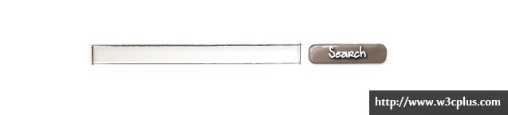

### 元素

一个元素是块的一部分，具有某种功能。元素是依赖上下文的：它们只有处于他们应该属于的块的上下文中时才是有意义的。

例如一个输入域和一个按钮是 Search 块的中的元素。

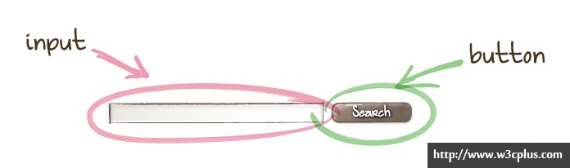

### 装饰及状态

我们经常需要创建一个和已存在的块非常相似的块，只是外观或行为有些许改变。

比如说我们有一个这样的任务：

给 Footer 添加另外一个布局不一样的 Menu。

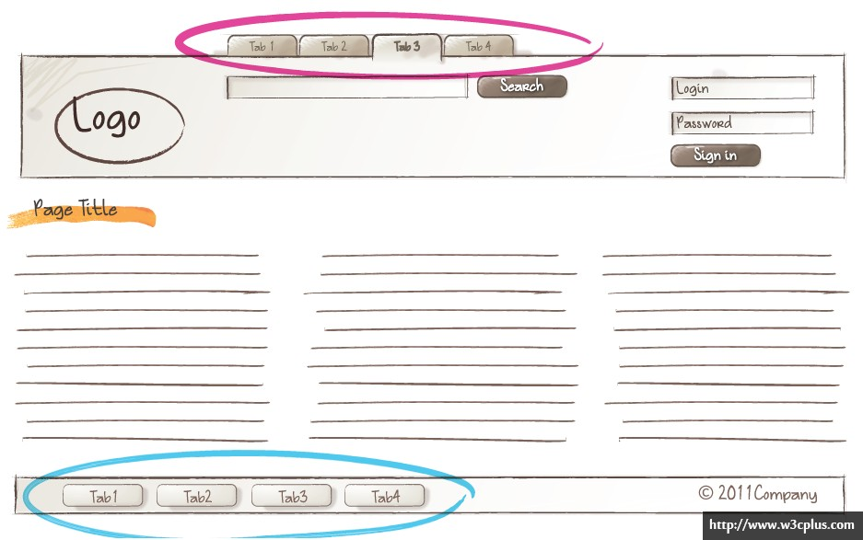

为了避免开发一个和现有的块只稍微有点不同的另一个块，我们引入修饰符（modifier）的概念。

修饰符作为一个块或是一个元素的一种属性，代表这个块或这个元素在外观或是行为上的改变。

一个修饰符有一个名字和一个值。多个修饰符可以同时使用

例如：一个用来指定背景颜色的块修饰符(m-search--bg1)



例如：一个改变“当前”选项的元素修饰符(m-tab_item--selected)

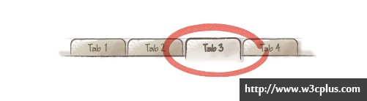

## 示例

一张设计图:

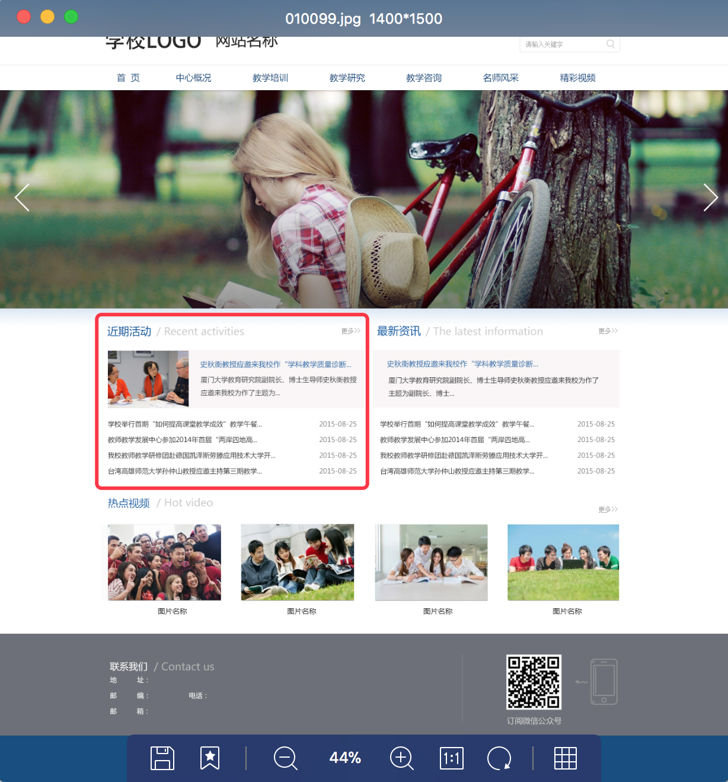

针对红框的区域,我们可以查看原先的源码:

<div class="top_left_1"> <div class="cbox" frag="面板41"> <div class="post post1" frag="窗口41"> <div class="subnav"> <h3 class="title"> <span class="title" frag="标题"> <span frag="标题内容">标题41</span> </span> </h3> <div class="con-more"> <div class="more-btn" frag="按钮" type="更多"> <span class="more-text" frag="按钮内容">更多>></span> </div> </div> </div> <div class="con"> <div frag="窗口内容"> <ul class="news_list clearfix"> <!--[InfoCycleBegin]--> <li class="news n{序号值} clearfix"> <div class="news_left1"> <div class="new_photo">{缩略图}</div> </div> <div class="news_right1"> <div class="news_title">{标题}</div> <div class="news_text">{简介}</div> </div> </li> <!--[InfoCycleEnd]--> </ul> </div> </div> </div> </div> </div>

针对于该区域的值,我们应当思考如果想要进行修改需要从何入手,当然,我们可以使用同名class名称直接覆盖,但这样会带来维护及修改的高额成本,且因为语义不明确,在转手他人进行修改时,无法直接指明可复用的样式.

当我们使用规范时:

<div class="m-news"> <div class="m-news_item f-fl"> <div class="m-news_title"> <div class="m-news_head f-fl" frag="标题">近期活动</div> <div class="m-news_more f-fr"> <a class="m-news-button" frag="按钮"> <span class="f-fs1" frag="按钮内容">更多>></span> </a> </div> </div> <div class="m-news_content"> <ul class="m-list m-list--vertical f-cb_li"> <!--[InfoCycleBegin]--> <li class="m-list_item"> <div class="f-fl f-fs1"> <img class="m-list_thumbnail" src="./images/banner.png"> </div> <div class="m-list_content f-fr"> <div class="f-fs1">{标题}</div> <div class="f-fs1">{简介}</div> </div> </li> <!--[InfoCycleEnd]--> </ul> </div> </div> </div>

可以看出,单从html标签的class类名中,我们就能清晰的知道每一块区域的语义

.m-news_more { width: 60px; height: 20px; display: block; margin: 8px 0px 0px 0px; color: #6f6f6f; } .m-news-button { width: 44px; height: 20px; margin: 0px 10px 0px 0px; line-height: 20px; } .m-list { list-style: none; padding: 0; } .m-list.m-list--horizontal { } .m-list--horizontal .m-list_thumbnail { width: 155px; height: 110px; padding: 1px 0px; }

在编写样式的时候,我们遵循BEM的规范,将每一块平铺开来,当需要调整某一块样式时,就能快速对应html文档结构 **demo请查看附件1**

## Webplus-design设计与使用规范

### 色彩

Webplus-design中色彩使用HSL模型,通过色彩加白,加黑,加深,贝塞尔曲线,以及针对冷暖色的不同旋转角度进行调焦,从而得到以主色为标准色的一条完整的渐变色板:

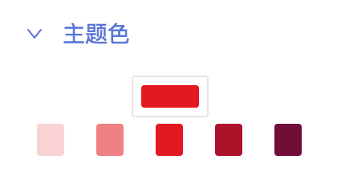

在由浅至深的色板里，第 3 格色彩单元格普遍满足 [WCAG 2.0](http://leaverou.github.io/contrast-ratio/) 的 4.5:1 最小对比度（AA 级），我们将其定义为色板的默认品牌色。共分5级

组件开发者在使用过程中,当自定义品牌色时只需根据以下规则进行使用:

1. 按照css分类规则, 自定义名称为 .s-{**}_custom[1~5]
2. 使用时分为背景颜色: (.s-bgc_custom[1~5]) ;字体颜色: (.s-fc_custom[1~5]);边框颜色: (.s-bdc_custom[1~5])

### 中性色板

中性色包含了黑、白、灰。在网页设计中会被大量使用到，合理的选择中性色能够令页面信息具备良好的主次关系，助力阅读体验。Webplus-design中性色板一共包含了从白到黑的 7 个颜色。

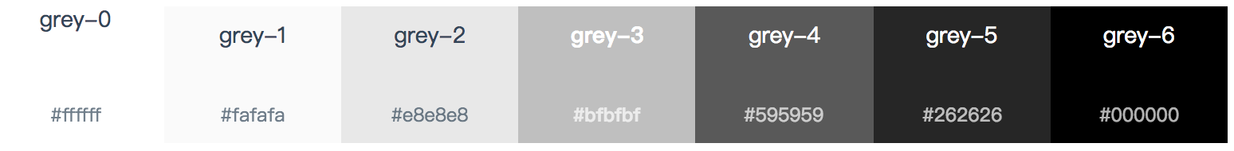

使用时与主题色规则类似: .s-{bgc || fc || bdc}_grey[0~6]

### 预置色板

基于模板开发过程中的大量资源的归纳与总结,得出的高对比度及品牌辨识度的6个主色:

#### 薄暮

代表着斗志与奔放(s-{bgc || fc || bdc}_dustRed[1~5])

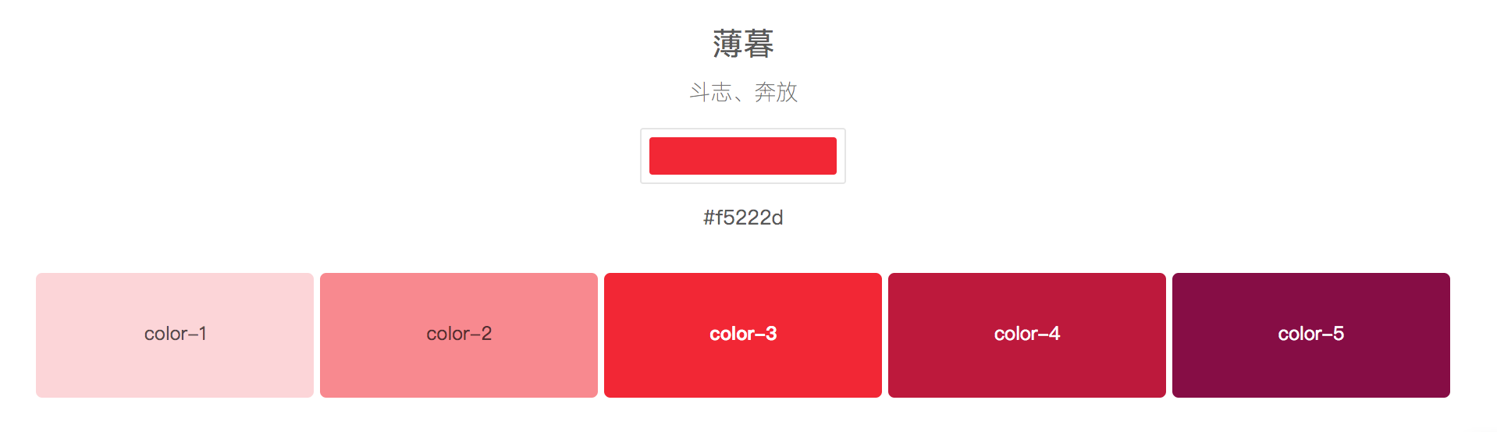

#### 火山

代表着醒目与澎湃(s-{bgc || fc || bdc}_volcano[1~5])

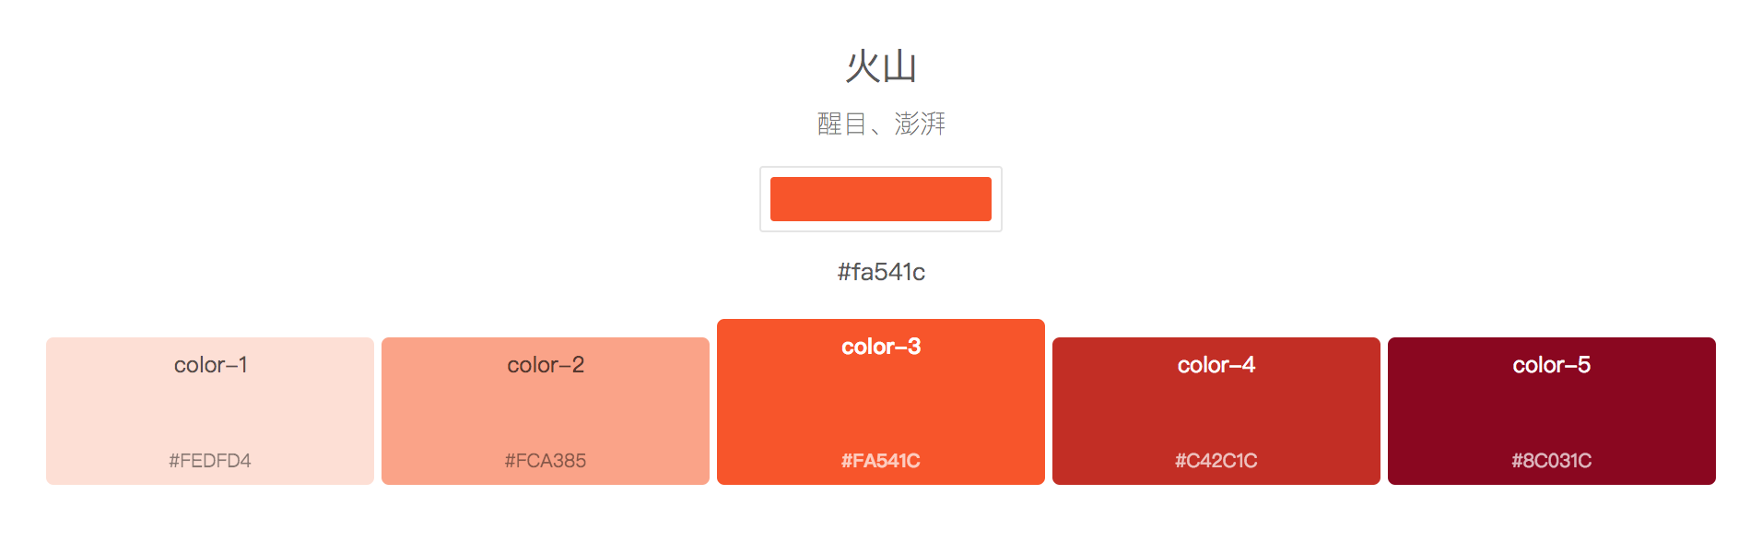

#### 日暮

代表着温暖与欢快(s-{bgc || fc || bdc}_orange[1~5])

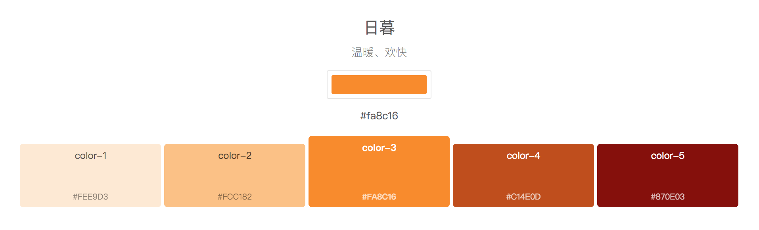

#### 极光绿

代表着健康与创新(s-{bgc || fc || bdc}_orange[1~5])

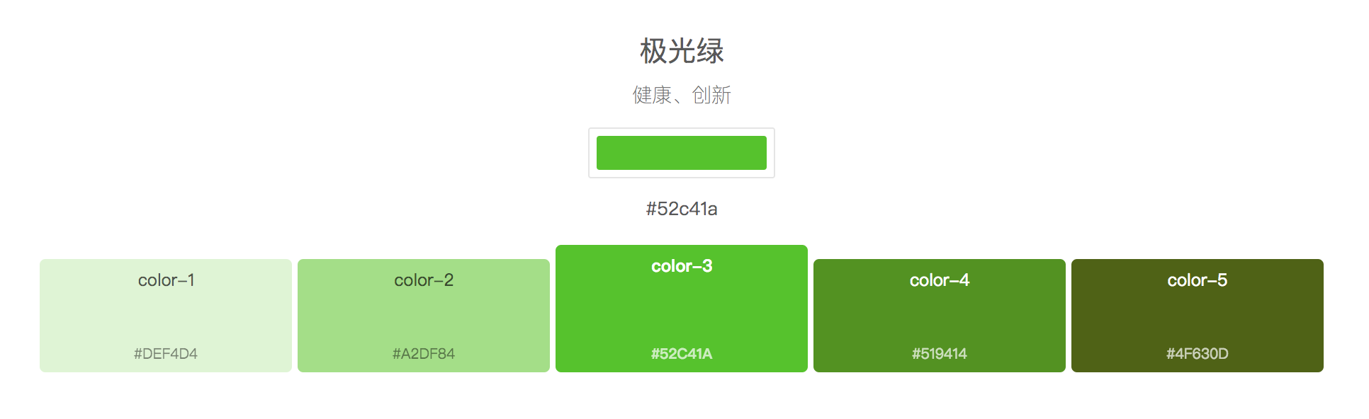

#### 明青

代表着希望与坚强(s-{bgc || fc || bdc}_cyan[1~5])

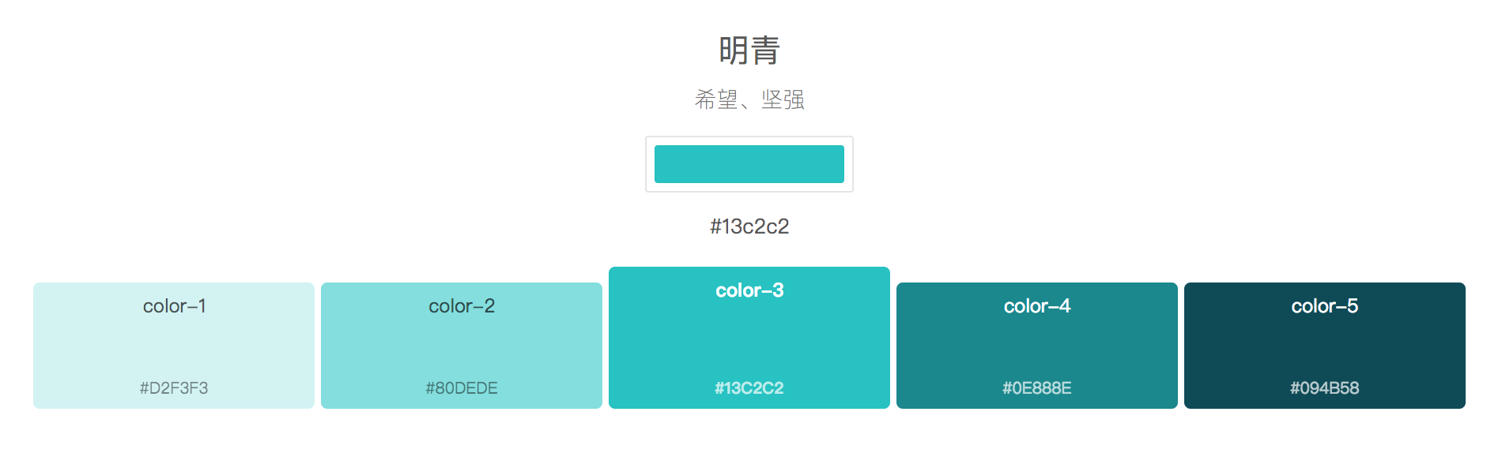

#### 拂晓蓝

代表着包容,科技与普惠(s-{bgc || fc || bdc}_cyan[1~5])

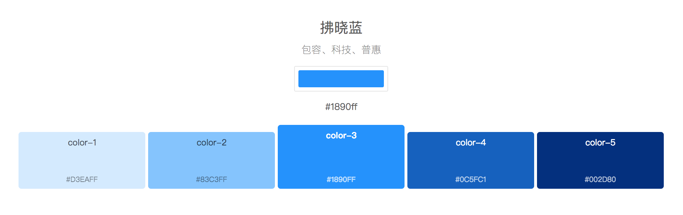

### 字体

字体是体系化界面设计中最基本的构成之一。

通过以下五个方面的规范,保证了统一与美观性

#### 字体家族

优秀的字体系统首先是要选择合适的字体家族。Webplus-deisgn 的字体家族中优先使用系统默认的界面字体，同时提供了一套利于屏显的备用字体库，来维护在不同平台以及浏览器的显示下，字体始终保持良好的易读性和可读性，体现了友好、稳定和专业的特性。

开发模板过程中, 其为预置样式

font-family: -apple-system, BlinkMacSystemFont, "Segoe UI", Roboto,

"Helvetica Neue", Helvetica, "PingFang SC", "Hiragino Sans GB", "Microsoft YaHei",

SimSun, sans-serif;

#### 字阶与行高

字阶和行高决定着一套字体系统的动态与秩序之美。字阶是指一系列有规律的不同尺寸的字体。行高可以理解为一个包裹在字体外面的无形的盒子。

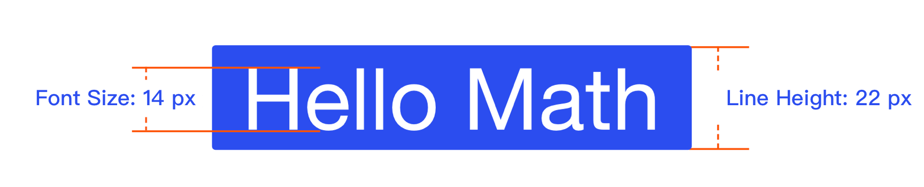

按照该规范,进行定义:

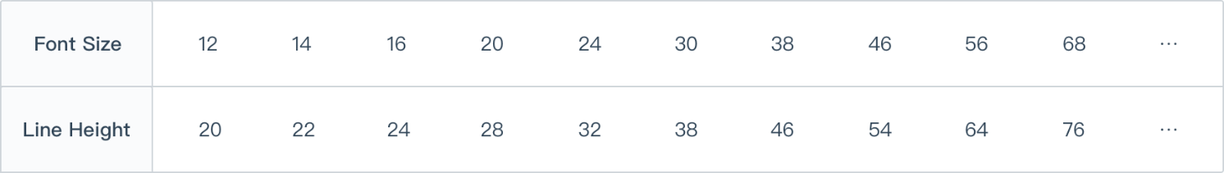

组件开发人员使用时,只需使用 s-fs_[1~10] 对应 s-lh_[1~10],即可使用.

在 webplus-design的视觉体系中，我们建议的主要字体为 14(s-fc_2)，与之对应的行高为 22(s-lh_2)。其余的字阶的选择可根据具体情况进行自由的定义。建议在一个系统设计中（展示型页面除外），字阶的选择尽量控制在 3-5 种之间，保持克制的原则。